муниципальное бюджетное дошкольное образовательное учреждение детский сад №9

Методическая разработка
«День народного единства».

Разработала учитель-логопед
высшей квалификационной категории
Шелковская А.В.

Новочеркасск., 2025г
Конспект занятия
«День народного единства».
Цель: формирование у детей представления о празднике «День народного единства» и его значимости для нашей страны через совместную досуговую деятельность.
Коррекционно – образовательные задачи: активизировать словарь, расширять представление детей о территории России, совершенствовать грамматический строй речи (образование существительных в форме родительного падежа, согласование числительных с существительными в роде и числе).
Коррекционно - развивающие задачи: развивать познавательный интерес к истории нашей страны, зрительное внимание и восприятие, мышление, тонкую и общую моторики.
Коррекционно- воспитательные задачи: Воспитывать гражданские и патриотические чувства, любовь к Родине, уважение к народным героям.
Предварительная работа: беседа о России, о народах её населяющих; рассматривание карты мира, России; рассматривание картинок «Национальные костюмы»; разучивание пословиц о родине.
Ход занятия:
- Организационный этап.
Родина – слово большое, большое!
Пусть не бывает на свете чудес,
Если сказать это слово с душою,
Глубже морей оно, выше небес!
В нем умещается ровно полмира:
Мама и папа, соседи, друзья.
Город родимый, родная квартира,
Бабушка, школа, котенок … и я.
Зайчик солнечный в ладошке,
Куст сирени за окошком
И на щечке родинка –
Это тоже Родина.
II.Основной этап.
Логопед. - Ребята как вы думаете, что такое родина? Родина-это та страна в которой ты родился и вырос. У всех у нас одна родина и зовётся – Россия.
Сегодня мы поговорим о нашей необъятной России и её главном празднике.
4 ноября вся наша страна будет отмечать день «Народного Единства». Этот день занимает особое место среди государственных праздников современной России. История появления этого праздника уходит в далекие исторические времена. Вот послушайте как появился этот праздник.
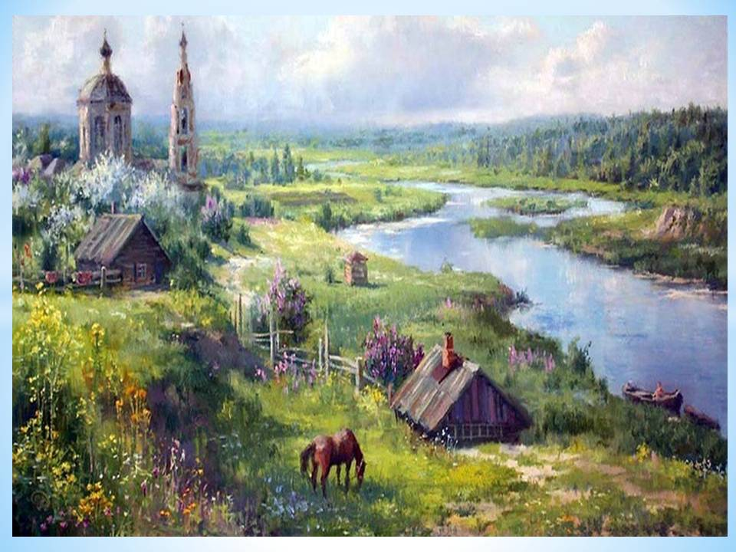
Много веков назад жили на Руси русичи – наши предки.
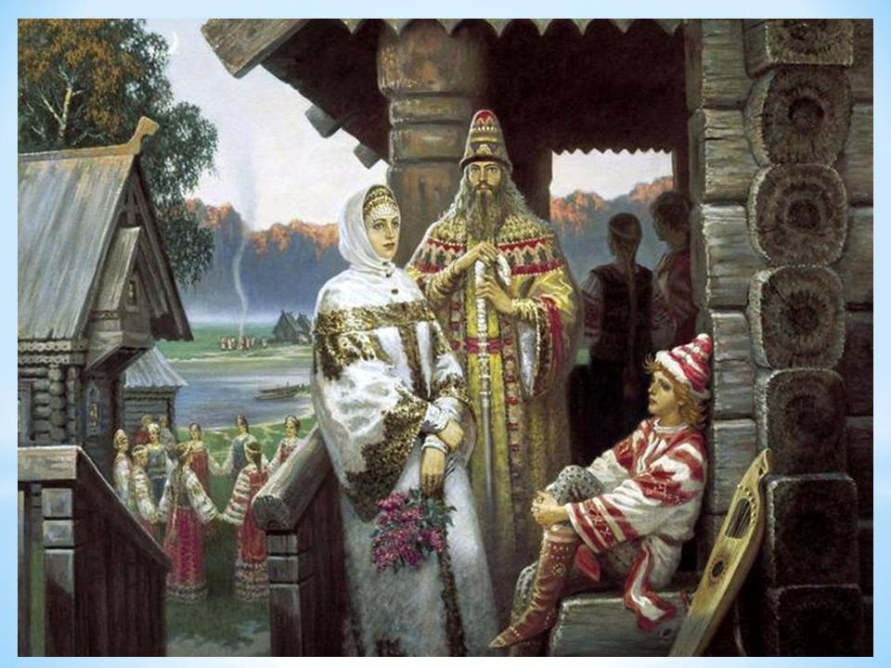
Хлеб сеяли, детей растили, землю свою любили да оберегали. Но вот как-то навалилась беда- несчастье на землю русскую – пришла засуха, неурожай, а за ними и голод лютый, с голоду да с тоски —кручины начались меж людьми ссоры да раздоры. Заметили враги, что ослабла Русь от ссор да голода, и решили захватить землю русскую. И не в бою честном, а обманом да хитростью.

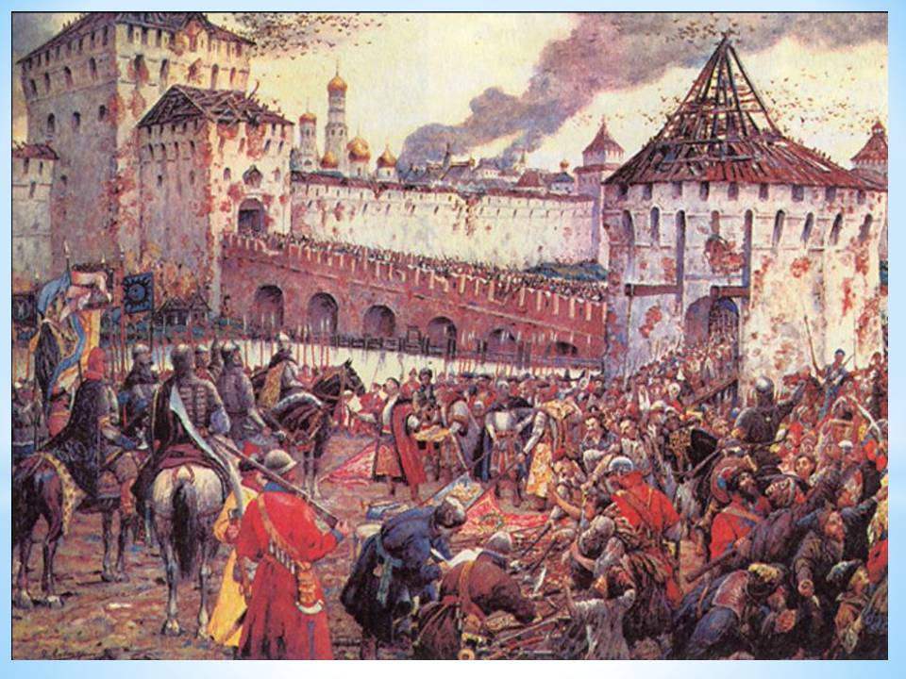
Есть такое государство — Польша, и живут там поляки. Захватил Польский царь Россию и стал грабить да продавать! Тяжело стало нашей Руси.
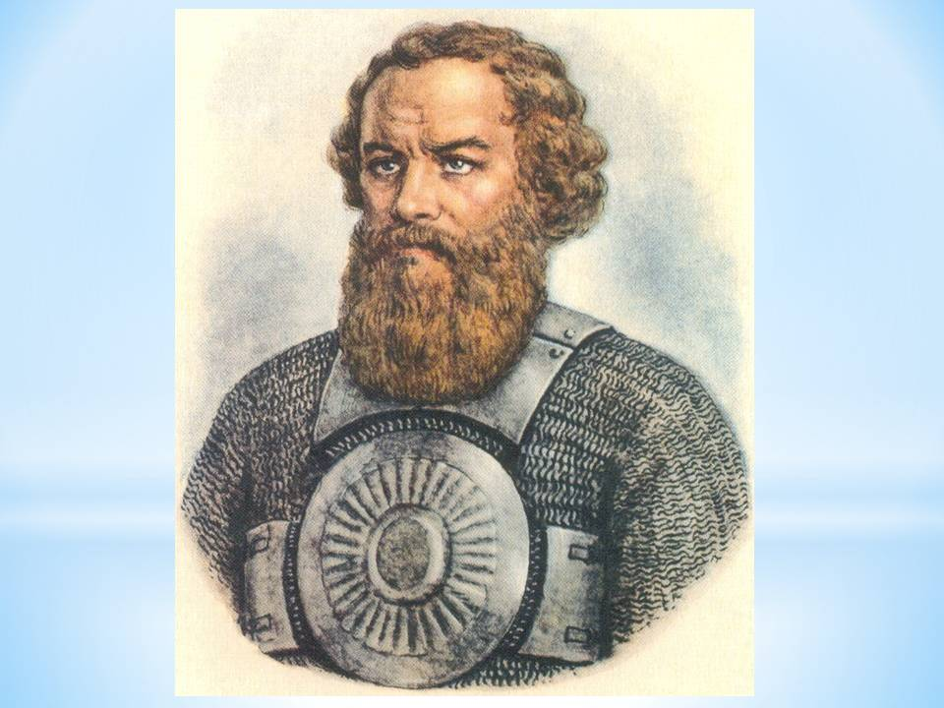
И пришёл на помощь обычный гражданин Кузьма Минин.

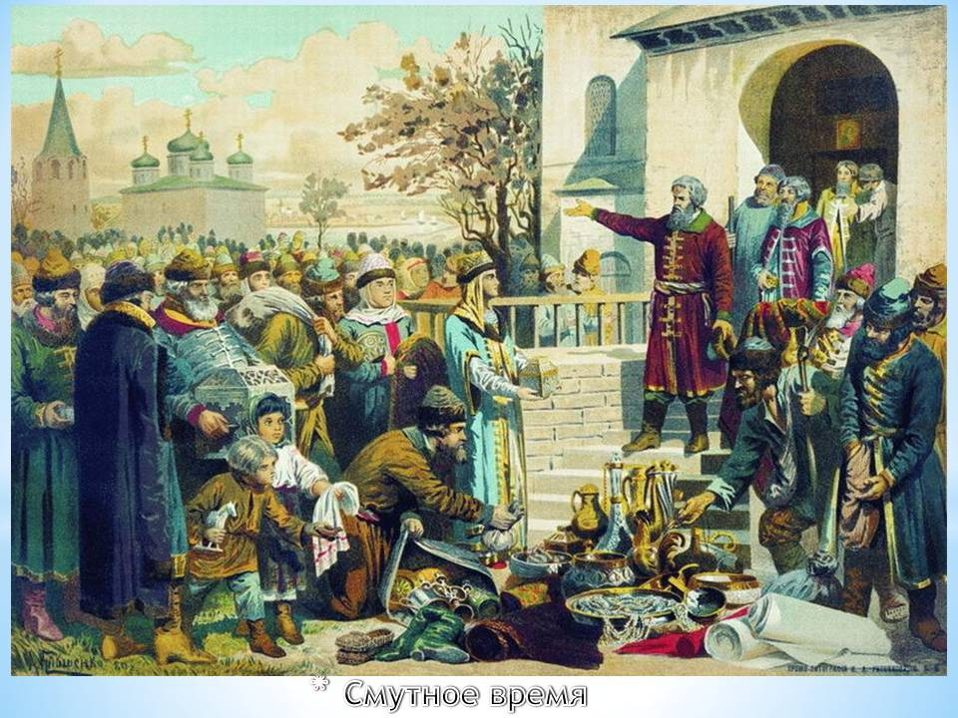
И сказал громким голосом: «Пришла пора помочь родимой Руси. Спасём нашу милую родину! Соберём войско на борьбу с врагом!» Собрали войско. А командовать им назначили храброго князя Пожарского и
Кузьму Минина.
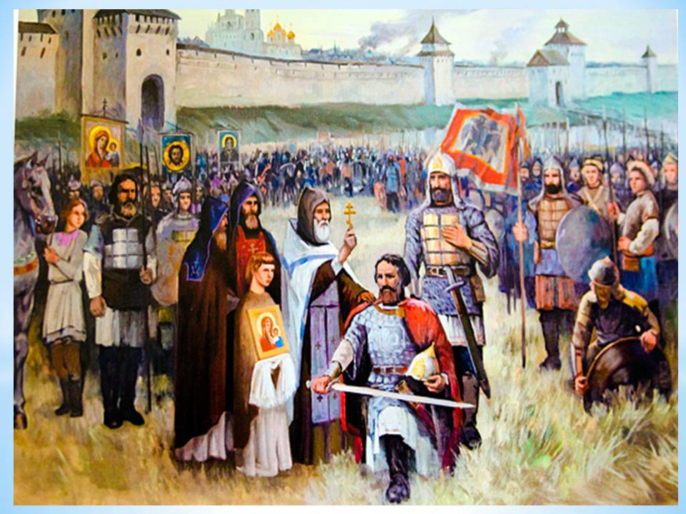

И пошли освобождать они Русь великую. А впереди войска несли икону Казанской Божьей Матери.
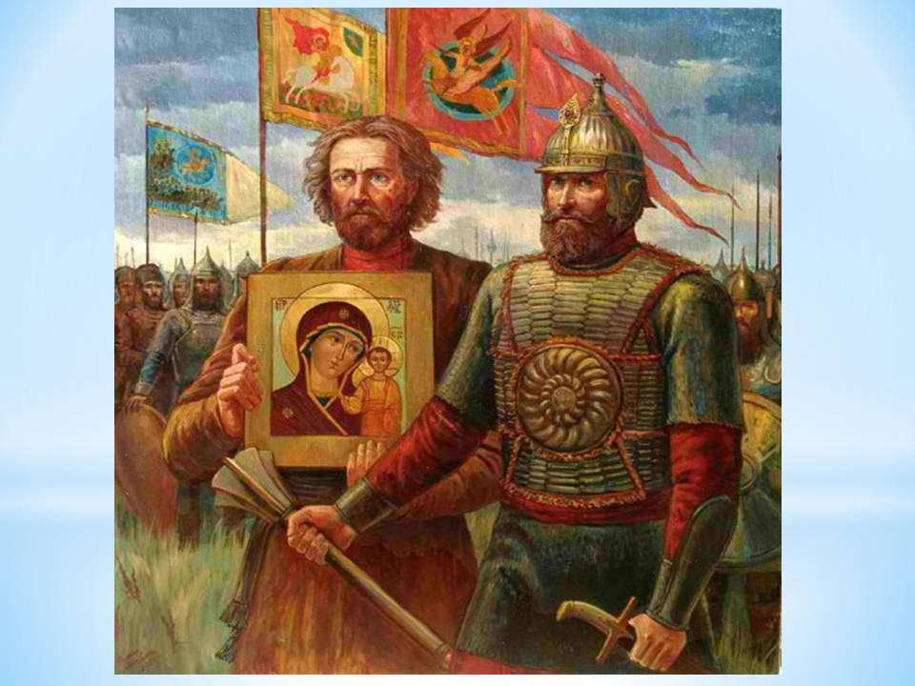

И вот под Москвой встретились русские и польские войска. И была жестокая битва. Два месяца продолжались сражения, и четвертого ноября разбили врага, выгнали его из Кремля.
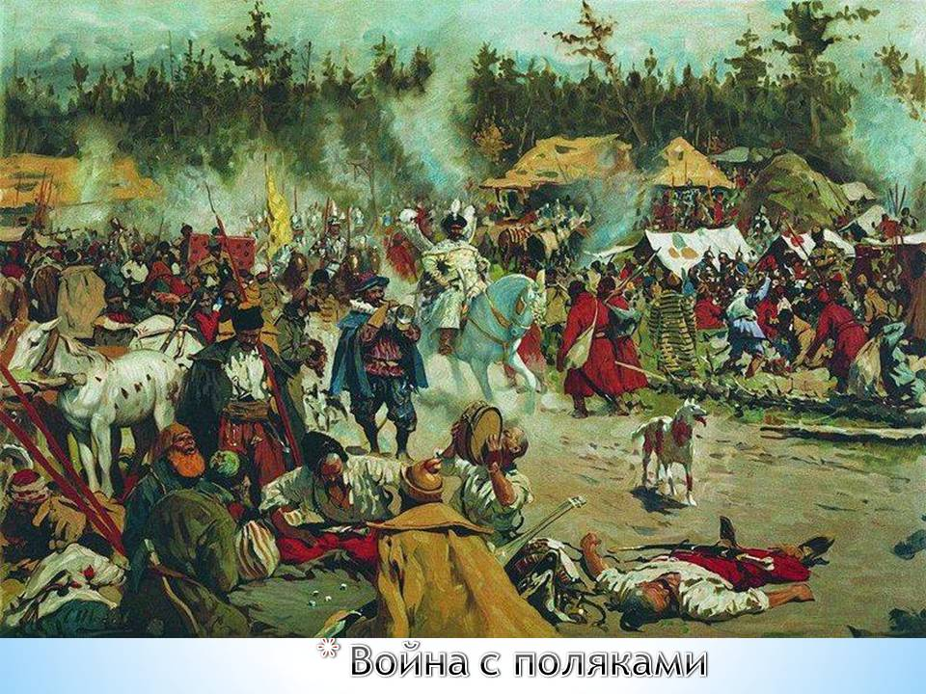

А героям Минину и Пожарскому в Москве на Красной площади поставили памятник от всей России.
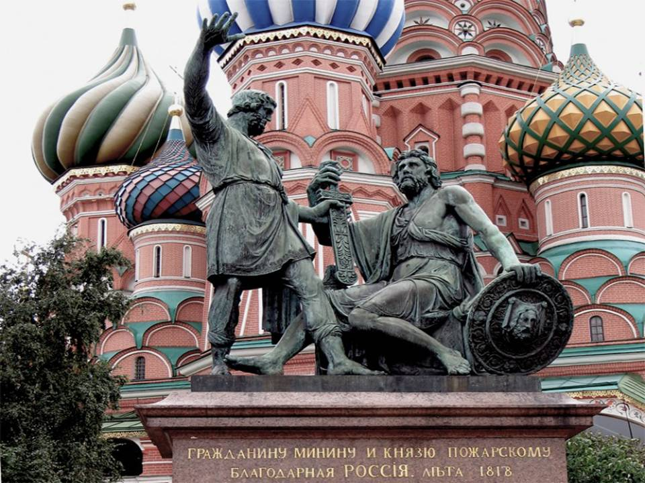

Учитель-логопед. А в честь той победы, когда Русь наша объединилась и выстояла, стали праздновать в России День Единства
С древнейших времён на Руси ни один праздник не обходился без весёлых игр, состязаний и конкурсов! Чтобы легче было состязаться сделаем гимнастику.

Пальчиковая гимнастика «Москва»
Город чудный, город древний,
Ты вместил в свои концы (хлопок, кулачок)
И посады, и деревни, (поочерёдно соединять пальчики обеих рук, начиная с больших)
И палаты, и дворцы…
На твоих церквах старинных (сгибать, разгибать пальчики)
Вырастали дерева.
Глаз не схватит улиц длинных…
Это матушка – Москва.
- «Умники и умницы»
Вопрос - ответ
1. Наша страна называется… (Россия)
2. Столица России… (Москва)
3. Граждане России называются… (россияне)
4. Наше родной город называется … (Новочеркасск)
5. Жителей нашего города называют… (новочеркассцы)
6. Главное богатство России великий, могучий российский… (народ).
Ведущий: А теперь, ребятки, отгадайте-ка загадки!
1. Символ мудрости и власти.
Отгоняющий напасти,
Что крыла свои развёл...
Он - двуглавый птах - ... (ОРЁЛ!)
2. Во главе стоит Державы,
Народом избранный по праву. (ПРЕЗИДЕНТ)
3. Этот важный документ
Подготовил Президент.
Личной подписью скрепил,
Чтобы в силу он вступил. (УКАЗ)
4. Уверен, друзья, отгадаете вы
Ту крепость старинную в центре Москвы.
На шпилях её ярко звёзды горят,
На башне там Спасской куранты звонят. (КРЕМЛЬ)
5. Он звучит торжественно,
Все встают приветственно –
Песню главную страны
Уважать мы все должны. (ГИМН)
6. У него названий много:
Триколор, трёхцветный стяг –
С ветром гонит прочь тревоги
Бело-сине-красный ...(ФЛАГ!)

1. Пошла я как-то на базар
Купить пузатый самовар,
Чтобы друзья чайку попили,
А самовар-то из… (России).
2. А где же изобретены
Наивкуснейшие блины?
На Масленицу их любили,
Ну, ясно где - опять в… (России).
3. Пойди вкуснее поищи,
Чем из печи простые щи!
А где хозяйки их варили?
Как где, конечно же, в… (России).

- Игра «Cлова друзья»
Воин, солдат, защитник, боец. Родина, отчизна, отечество. Смелый, храбрый, отважный.
- Д/и. «Один - много»
Город – города - много городов (поселок, деревня, поле, река, гора, озеро, лес…)
Физминутка
В нашей стране горы высокие, (руки вверх, на носочках)
Реки глубокие (присели)
Степи широкие (руки в стороны)
Леса большие (руками описываем круг)
А мы - ребята вот такие!

- Игра «Посчитай-ка»
1 река- 2 реки -…5рек (озеро, дорога, мост, 1 флаг…, 1 герб…)
- Игра «Скажи наоборот»
Смелый – трусливый
Горе- радость
Родина- чужбина
«Государственные символы»
- На столике стоят 2 корзины. В одной лежат разноцветные ленты. Нужно выбрать цвета Российского флага и попытаться рассказать значение каждого цвета (Белая полоска – символ чистоты намерений и благородства – означает, что у нашего государства нет злых намерений, оно честно и открыто относится ко всем странам. Синяя полоса – символ миролюбия – говорит о том, что Россия против войны. Красная полоска – символ отваги – означает, что каждый гражданин России готов защищать свободу и честь Родины от врагов).
- В другой корзинке - разрезные картинки «Герб РФ».
У России величавый
На гербе орёл двуглавый,
Чтоб на запад и восток
Он смотреть бы сразу мог.
Сильный, мудрый он и гордый.
Он – России дух свободный.
Нужно собрать картинку и объяснить значение герба (Двуглавый орёл на гербе России – это символ смелости, мужества и силы. У птицы две головы для того, чтобы видеть всё происходящее вокруг, значит, он не пропустит ни одного врага. В лапах орла символы власти скипетр и держава, такие в старину были у русских царей).

Логопед: Сильна Россия только тогда, когда она едина! Россия – единая, могучая, бескрайняя, гостеприимная – протягивает руку дружбы и раскрывает объятья всем братским народам и добрым соседям, всем, кто желает жить на земле мирно.

III. Заключительный этап.- Ребята, о каком празднике мы сегодня говорили? Почему появился этот праздник? Кто стал народными героями России? Какие игры вам понравились?

